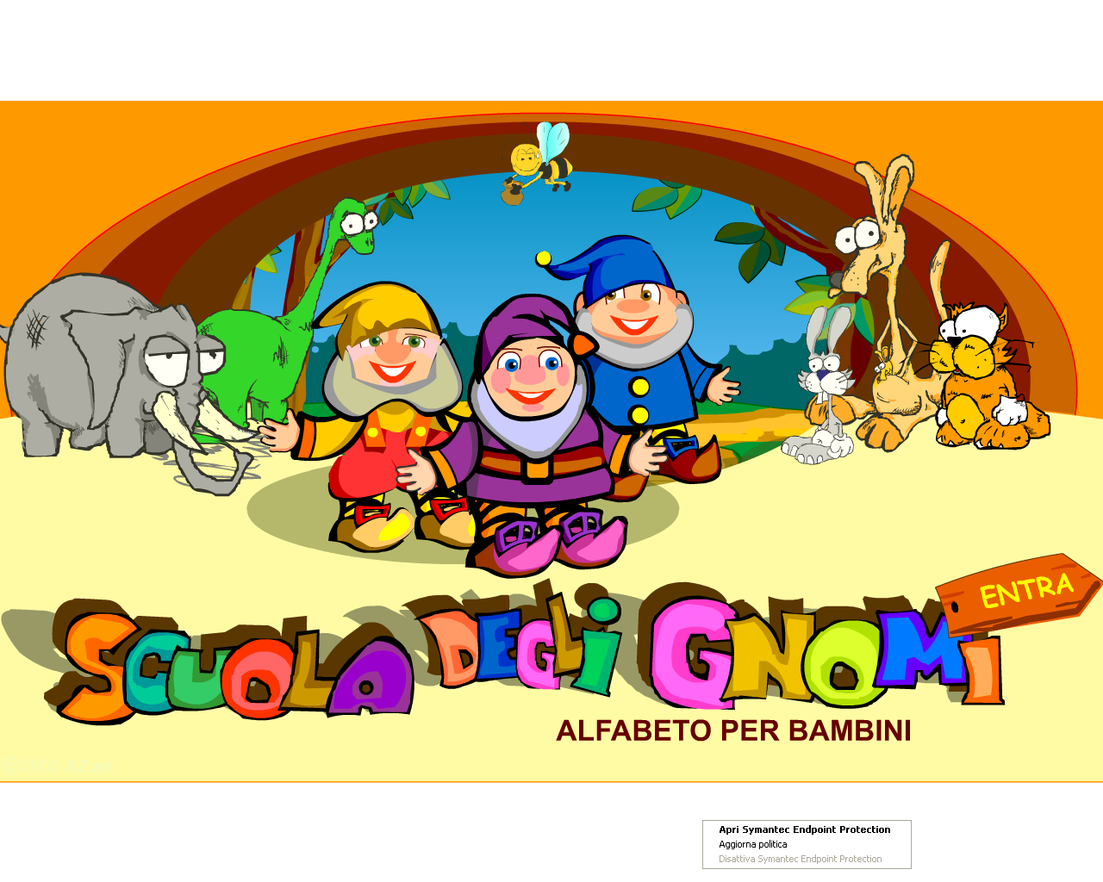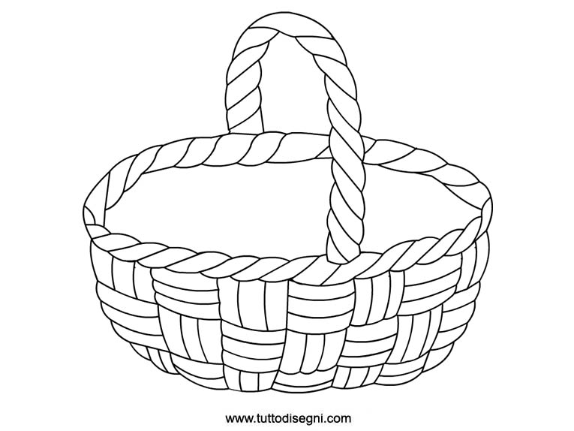

NB: l’attività risulta più coinvolgente se proposta in modo concreto con l’utilizzo di cestini veri ed oggetti reali trovati all’interno dell’aula. L’attività sarà ripetuta con diverse lettere dell’alfabeto; e le immagini da ritagliare devono essere cercate autonomamente, dal bambino, utilizzando riviste.

Consegna orale per i bambini:

CERCA LE IMMAGINI DEGLI OGGETTI CHE INIZIANO CON LA LETTERA **A** .

RITAGLIALE E INCOLLALE NEL CESTINO DEGLI GNOMI.

A